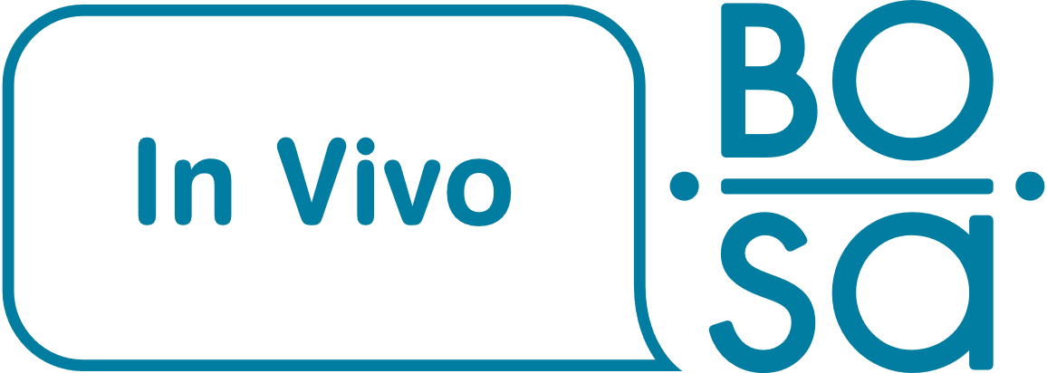

APPRENDRE (à),COLLABORER, DIRIGER & ACCOMPAGNER
EN PLEINE CONSCIENCE
2024
Dossier de candidature
> Remplissez ce dossier
- Partie I: à remplir par le candidat
- Partie II: seulement à remplir si le candidat souhaite suivre le trajet Vitruvius.
> Signature en bas du document
- Pour acceptation des conditions de l’accompagnement
> Inscription
Envoyez ce dossier complété à invivo@bosa.fgov.be Au plus tard 1 mois avant le début du trajet, 3 mois à l’avance pour Vitruvius.

Partie I: Le candidat

Vos données personnelles
N° de Registre National
Nom
Prénom
e-mail prof. et privé
Tél/GSM prof.
Tél/GSM privé
Date de naissance
Genre
Organisation
Fonction + Niveau
Statut administratif | ☐ Mandataire  ☐ Statutaire | ☐ Contractuel
Rôle linguistique | ☐ néerlandais ☐ français

Vos expériences
Quelles sont les expériences (où vous avez collaboré, dirigé ou accompagné) qui vous amènent à faire le choix de suivre l’un de nos trajets de développement personnel?
Décrivez-les ci-dessous :

Quelle expérience avez-vous avec la pleine conscience ? Avec In Vivo ?

Vos souhaits de changement
Quel est votre souhait de changement personnel?
Nous vous invitons également à réfléchir à vos habitudes ou automatismes dont vous voudriez vous libérer et à celles que vous souhaiteriez voir grandir.

Quelle sera votre valeur ajoutée comme participant au développement de la culture à visage humain de votre organisation?*

*Pas d’application si départ à la pension

Votre participation à In Vivo
Votre participation à l’un de nos trajets implique de facto de participer à un entretien d'intake In Vivo. Cet entretien sera l’occasion de vous orienter au mieux dans le choix d’un trajet.
Merci d’indiquer déjà ci-dessous les trajets qui vous intéressent a priori.
Le trajet de base de pleine conscience est un préalable obligatoire pour pouvoir suivre un trajet.
Vous trouverez des informations sur le calendrier et le nombre de candidats maximum par organisation dans la partie III de ce document.

☒ Intake (1 demi-journée)
☐ Trajet de base de pleine conscience (4 jours) ☐ Déjà suivi en ….
☐ Vitruvius: Trajet (bilingue) ACCOMPAGNER en pleine conscience (15 jours résidentiels)
☐ Vitruvius: Trajet (NL ou FR) DIRIGER en pleine conscience (12 jours résidentiels)
☐ Approfondissement de pleine conscience (bilingue) (3 jours résidentiels)
☐ Peercoaching en pleine conscience (4 jours)
☐ En relation consciente avec la nature et l’environnement (3 jours)
☐ Médiation en pleine conscience (3 jours) (pas en 2024, intégré dans Vitruvius & peercoaching)
☐ Carrière (pension) en pleine conscience (2 jours)
☐ Coaching individuel en pleine conscience pour le top management (3-5 sessions de 2h)

Votre engagement formel
J’ai parcouru les documents et marqué mon accord concernant les différents aspects du programme de développement du leadership et de l’accompagnement en pleine conscience : l’intensité, la philosophie d’apprentissage, les aspirations, le programme et le fonctionnement des alumni.
Je m’engage par ailleurs à libérer suffisamment de temps pendant toute la durée du trajet afin de poursuivre celui-ci dans les meilleures conditions pour moi et pour les autres participants.
Vous trouverez des informations sur le calendrier et le nombre de candidats dans la partie III de ce document.
Nom
Date

PARTIE II : seulement pour les participants Vitruvius

Directeur d’encadrement P&O ou Responsable RH
Nom
Prénom
Téléphone
E-mail

Responsable direct du candidat
Nom
Prénom
Téléphone
E-mail

Personne de contact du département P&O (si différent du Directeur P&O)
Nom
Prénom
Téléphone
E-mail

Soutien de la candidature
Rempli par
☐ Président ou un membre du comité de direction
☐ Directeur P&O
☐ Responsable direct du candidat
De quelle manière les compétences acquises durant le trajet de développement seront-elles mises à profit au sein de l’organisation ?

☐ Le candidat retenu recevra une dispense de service afin de pouvoir suivre le trajet sélectionné.
☐ L’organisation s’engage à prendre en charge les frais d’hébergement des modules résidentiels du trajet sélectionné. 1
Coordonnées complètes pour la facturation :
Nom
Adresse
Vos références
☐ La ligne hiérarchique du candidat confirme également qu’en cas de sélection, celui-ci recevra tout le soutien nécessaire afin de pouvoir participer à tous les modules du trajet.
Directeur P&O2
Date
Signature
pour accord

Vous trouverez des informations sur le calendrier et le nombre de candidats dans la partie III de ce document.
PARTIE III

Dates des trajets
2024 |  | Januari  Janvier | Februari  Février | Maart  Mars | April  Avril | Mei  Mai | Juni  Juin | Juli  Juillet | Augustus  Aout | September  Septembre | Oktober  Octobre | November  Novembre | December  Décembre
4 jours  BOSA | TRAJET DE BASE Pleine Conscience | 18,25 | 1, 8 |  |  |  |  |  | 29 | 5, 12, 19
4 jours  BOSA | TRAJET DE BASE Pleine Conscience | 19,26 | 2, 9,
4 dagen  BOSA | BASISTRAJECT Mindfulness |  | 1, 8, 22, 29 |  |  |  |  |  | 30 | 6, 13, 20
4 dagen  BOSA | BASISTRAJECT Mindfulness |  | 2, 9, 23 | 1
15 dagen/jours  Residentieel/  Résidentiel  Averbode | VITRUVIUS NL&FR  Mindful, duurzaam BEGELEIDEN  ACCOMPAGNER en pleine conscience |  |  | 6,7,8  18,19,20 | 24,25,26 | 6,7,8  29,30,31
12 jours  Résidentiel  Averbode | VITRUVIUS FR  DIRIGER en pleine conscience |  |  |  |  |  |  |  |  | 16,17,18 | 9,10,11 | 6,7,8  27,28,29
12 dagen  Residentieel  Averbode | VITRUVIUS NL  Mindful duurzaam LEIDEN |  |  |  |  |  |  |  |  | 25,26,27 | 23,24,25 | 12,13,14 | 4,5,6
3 dagen/jours  Residentieel  Averbode | VERDIEPING MINDFULNESS  APPROFONDISSEMENT PLEINE CONSCIENCE  NL&FR |  |  |  |  | 22,23,24
4 dagen/jours  BOSA | PEERCOACHING en pleine conscience FR |  | 19,20 | 12 | 9
5 dagen/jours  BOSA | Mindful PEERCOACHING  NL |  |  |  |  |  |  |  |  |  | 3, 4 , 17 | 21
3 dagen  De Steyger | Mindful DUURZAAMHEID |  |  |  |  | 15,16,17
3 jours  De Steyger | En relation consciente avec la NATURE et l’environnement |  |  |  |  | 15,16,17
2 jours  BOSA | Mindful  LOOPBAAN |  |  | 25,26
2 jours  BOSA | CARRIERE  En pleine conscience |  |  |  | 11, 12
3 losse dagen/jours  Averbode | HERBRONNING  RESSOURCEMENT |  | 6 |  |  |  |  |  |  | 4 |  |  | 13
1 dag/jour  Averbode | INSPIRATIEDAG  JOURNEE D’INSPIRATION |  |  |  |  | 8

Nombre de candidats par organisation
 | Accompagner  en pleine conscience  Vitruvius Bilingue | Diriger  en pleine conscience  Vitruvius NL/FR
Nombre max. de candidats proposés par l’organisation | 3 | 3
Nombre min. de participants garanti par In Vivo | 1 | 1
Pour les SPF Finances, Justice et Intérieur ces valeurs sont doublées vu leur taille.
Pour les autres trajets, il n’y a pas de limite d’inscriptions.

Toutes les données personnelles recueillies dans le cadre de ce dossier sont soumises au Règlement (UE) 2016/679 du Parlement européen et du Conseil du 27 avril 2016 relatif à la protection des personnes physiques à l’égard du traitement des données à caractère personnel et à la libre circulation de ces données (règlement général sur la protection des données (RGPD). Le participant autorise par la présente l'utilisation de ces données à des fins éducatives.
1 Vitruvius Diriger (12 j): 1.000 €/p - Vitruvius Accompagner (15 j): 1.250 €/p à payer à l’asbl Abdij der Norbertijnen Abdijstraat 1 3271 Averbode BE 0406.665.174
2 Merci de bien vouloir faire signer toutes les candidatures de la même organisation par la même personne.

